Gym/aktivitetsbingo

Hoppe tau i  5 min. | Hold en ballong i lufta så lenge du klarer  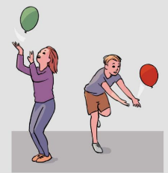 | Ta 10 push- ups  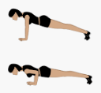 | Stå i planken så lenge du klarer  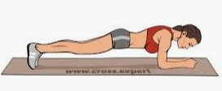
15 knebøy  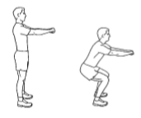 | Sitt så lenge du klarer i 90 graders stilling | Gå en tur | Danse Blime-dansen
Sykle en tur, minst 15 min | Gjør 10 sit ups  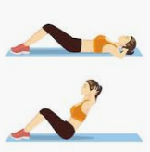 | Kryp som en slange fra kjøkkenet til stua | Ta 15 stjernehopp  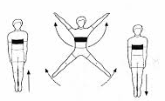
Danse i 15 min til din favorittmusikk | Prøv å stå på hodet  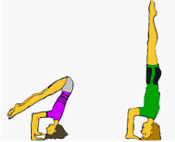 | Valgfri fysisk aktivitet (evt en annen fra denne bingoen) | Løp 5 ganger rundt huset ditt

